Egger (A)
- -- Frank Orthey 2023/07/31 12:00
Für diesen Basisbeitrag wird noch eine Autorin/ein Autor gesucht. Bitte bei Interesse Lothar Panten oder Frank Orthey kontaktieren.
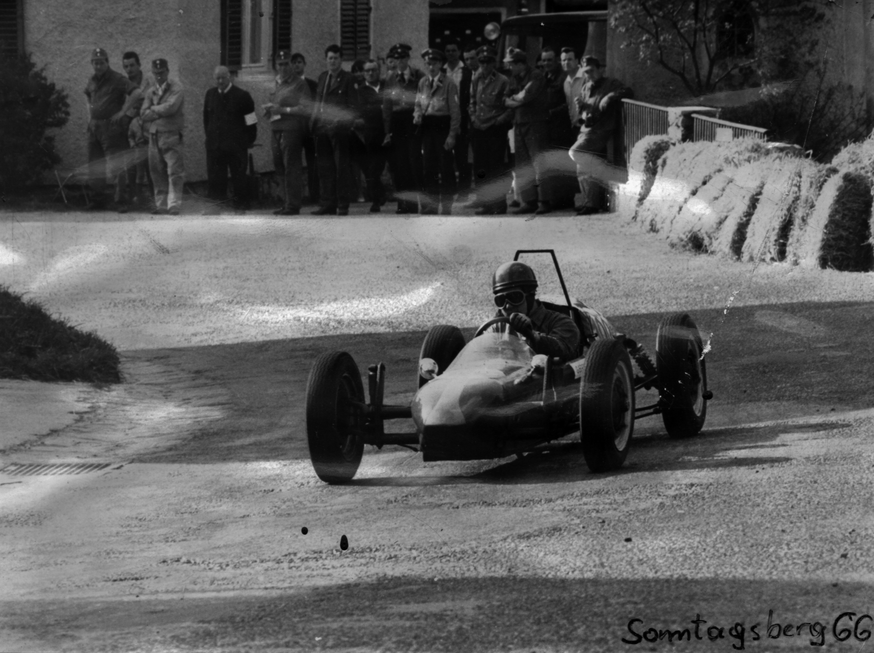
Der Egger Formel Vau am Sonntagsberg 1966, Foto: Archiv Historische Formel Vau Europa

Geschichte
Günther Egger war ein HTL-Absolvent für Maschinenbau und beruflich in einem Schlosserbetrieb engagiert. Er fuhr mit seinem Käfer mit 90-PS-Porsche Motor Rennen und konnte mit einem MGB einen Klassensieg beim letzten Wiener Höhenstraßenrennen erringen. Ein selbstkonstruierter Rahmen wurde mit selbst gefertigter Aluminiumkarosserie versehen und mit den üblichen VW-Komponenten komplettiert - und fertig war der Eigenbau. In der Saison 1966 wurde das Fahrzeug bei Bergrennen (z.B. Reinischkogel, Sonntagsberg) aber auch beim großen Preis von Wien in Aspern eingesetzt. Ein Jahr später bekam Egger von Porsche Salzburg einen verunfallten Beach geschenkt, der wieder aufgebaut wurde und mit dem heißen Motor aus seinem Eigenbau ausgestattet wurde. Mit dem Beach fand die Formel-Vau-Phase bald ihr Ende. Der Eigenbau hatte 320 kg gewogen, der Beach kam auf 550 kg - auf diese Art war kein Fortschritt zu verzeichnen. (Quelle Austro Classic, Special 3, S. 92)
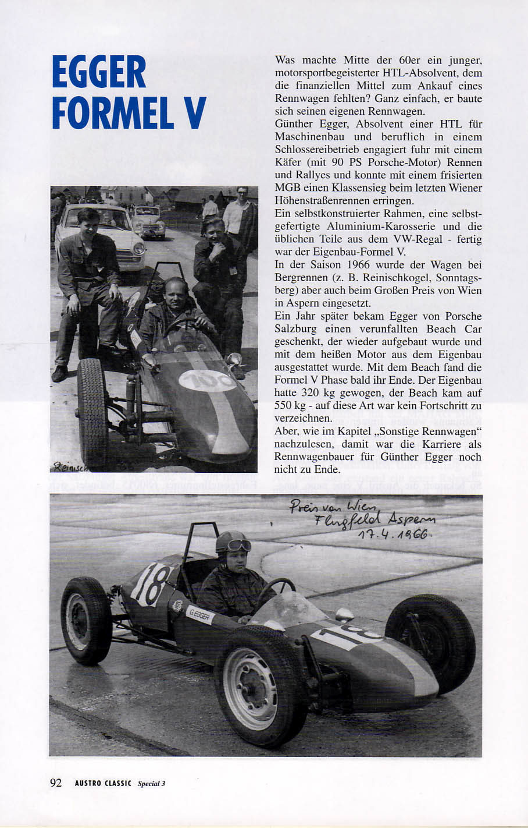
Bericht zum Egger Eigenbau in der Austro Classic

Bauzeit/Baujahre
1965/1966

Typen und Technik

Konstrukteur(e)
Günther Egger

Anzahl der gebauten FV- und Super-Vau-Fahrzeuge
1

Firmensitz- und Adresse (historisch, aktuell)

Quellen, Bücher, Websites
Austro Classic, Special 3

Experten und Ansprechpartner

